Проект «Родом не из детства — из войны»
Учащимся предлагалось прочитать рассказы из книги «Рассказы о юных героях».
В книге собраны рассказы о судьбе поколения, прошедшего через огонь сражений Великой Отечественной войны. Эта книга – своеобразное повествование о юности и детстве дедов и прадедов нынешних читателей. Она адресована тем, кто не имеет ещё своего жизненного опыта. Справедливость, чувство ответственности, любовь к добру, которые пронесли бойцы сквозь жестокое время, могут стать ориентирами современным мальчишкам и девчонкам для воспитания в себе характера. Многие авторы – участники сборника – были солдатами и офицерами. В сборник включены также стихи, фрагменты писем, дневников, воспоминаний…

Этапы проекта
01.04 - 06.04 - Организационный этап, чтение рассказов
07.04 - 13.04 - Книги в "облаках" (обучение)
14.04 - 20.04 - Говорящая аватарка героя (обучение)
21.04 - 27.04 - Карта ума (обучение)
28.04 - 07.05 - Работа над групповым проектом (создание облаков слов, аватарок, ментальных карт)

Книга "Рассказы о юных героях"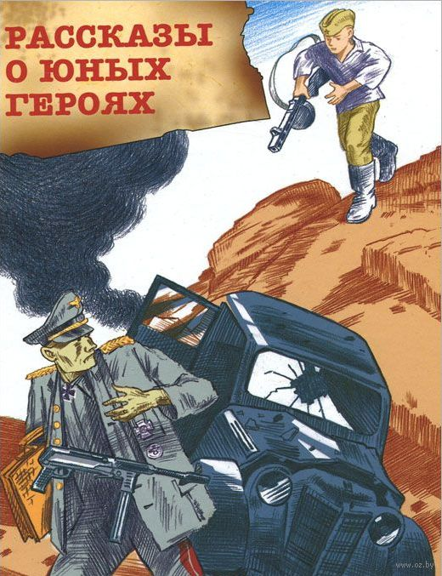

Список рассказов для чтения:
- М. Зощенко «Храбрые дети»
- М. Зощенко «Леночка»
- М. Зощенко «Спустя три года»
- Л. Пантелеев «На ялике»
- Л. Пантелеев «Главный инженер»
- Л. Кассиль «Рассказ об отсутствующем»
- Ю. Корольков «Леня Голиков»
- В. Морозов «Марат Казей»
- Г. Набатов «Зина Портнова»
- С. Алексеев «Зоя»
- С. Алексеев «Геннадий Сталинградович»
- С. Алексеев «Необычная операция»
- С. Алексеев «Оксанка»
- В. Воскобойников «Летчик Севастьянов»
- В. Воскобойников «Таня Савичева»
- В. Воскобойников «Художник Пахомов и Василий Васильевич»
- А. Митяев «Носов и Назе»
- А. Митяев «Куриная слепота»

Книги в "облаках" (облака слов)
Ученики учились зашифровывать содержание произведения, создавая "облако из 10-ти самых важных слов выбранного произведения (можно было включить название городов, имена героев и другие слова".
Для создания облака из слов пользовались сервисами: Wordle.net,Tagxedo,
Imagechef (Создание мозаики из слов, сервис Imagechef.com)

Литературный герой
Тренировались, училисьдавать характеристику героям, создавая «говорящую» аватарку одного из героев в сервисеVoki

Ментальная карта. Карта ума.
Училисьсоздаватьментальную карту для анализа и упорядочивания информации по следующему плану:
Завязка - эпизод, начинающий развитие сюжета в художественном произведении
Герои произведения
Проблемы героев
Действие героев в решении проблемы
Какой урок можно извлечь из произведения
Вывод
Сервисы для создания Ментальной карты: SpiderScribe и Popplet

Продукты
1-ая группа:
Книги в "облаках" (облака слов)
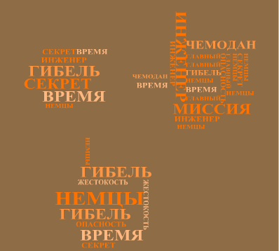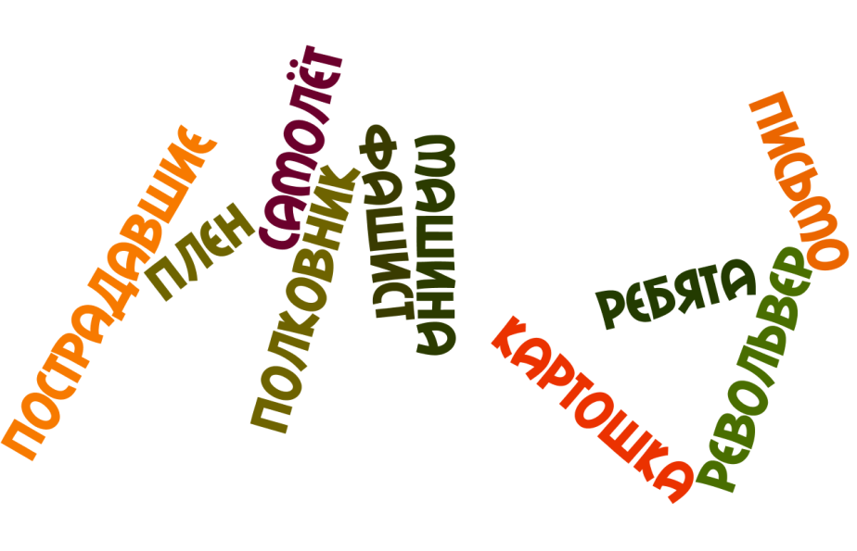
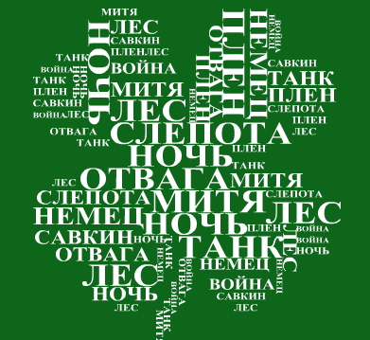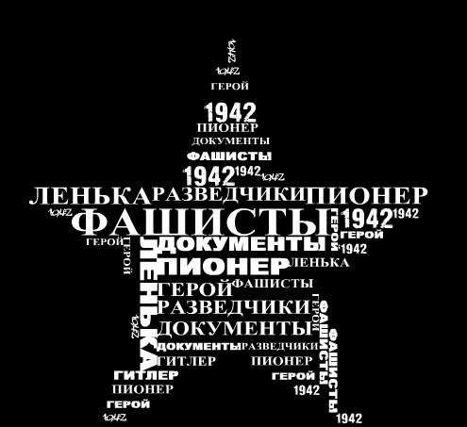
Литературный герой
(аватаркаhttp://www.voki.com/pickup.php?scid=11337317&height=267&width=200)
Ментальная карта (http://www.spiderscribe.net/app/?b179ac3e28595c6a77407671ca509256)
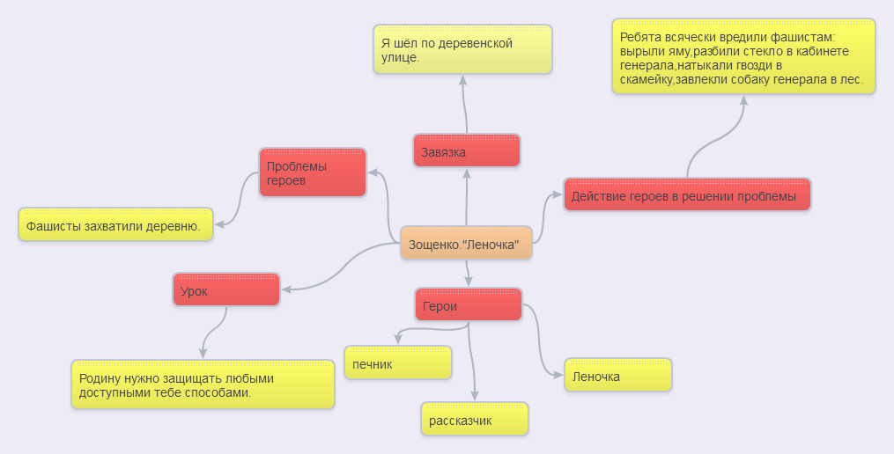

2-ая группа:
Книги в "облаках" (облака слов)
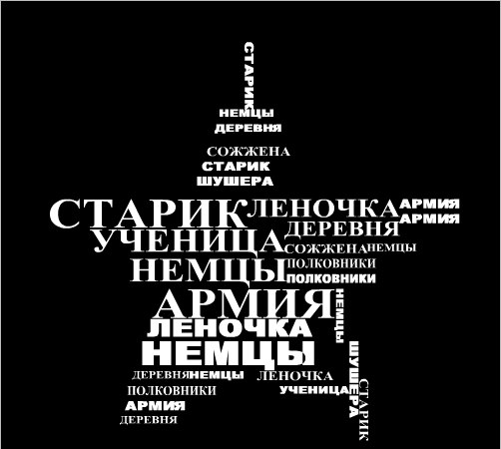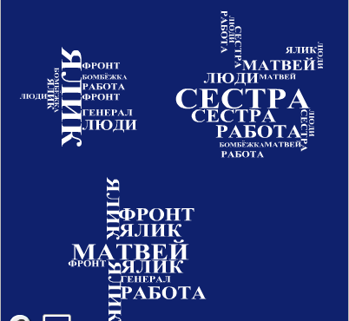
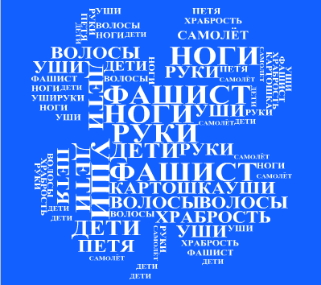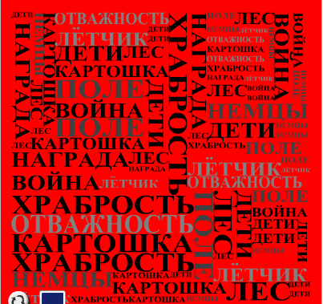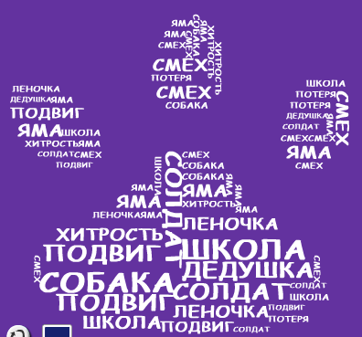
Литературный герой
(аватаркаhttp://www.voki.com/pickup.php?scid=11293585&height=267&width=200)
Ментальная карта (http://www.spiderscribe.net/app/?9309c888706ebd6bf5467f0842cd1b3b)
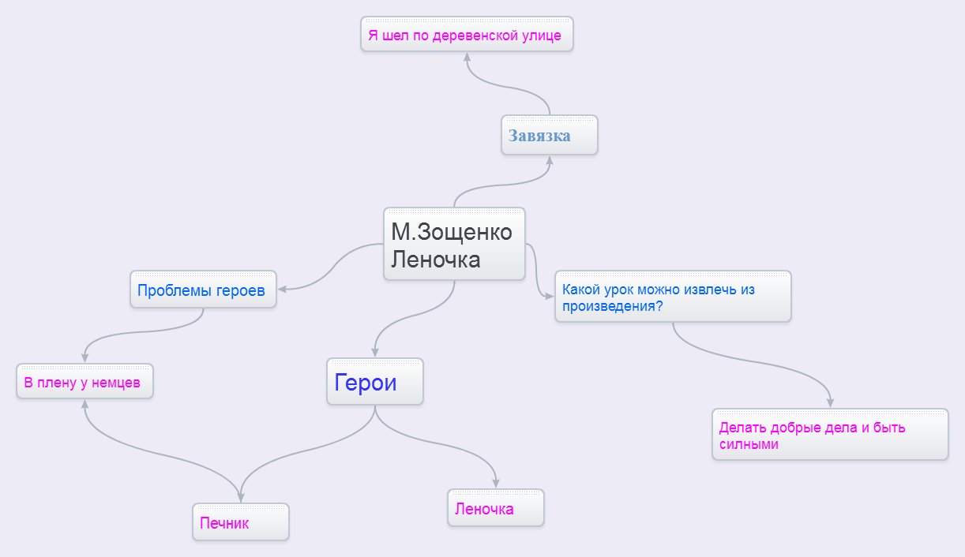

3-ая группа:
Книги в "облаках" (облака слов)
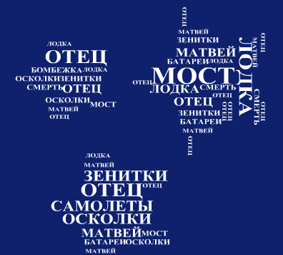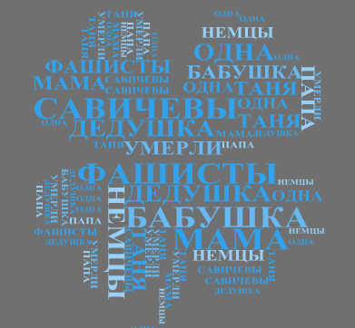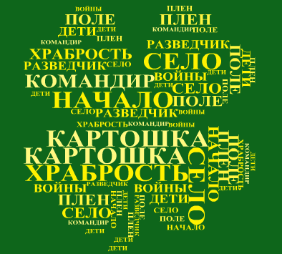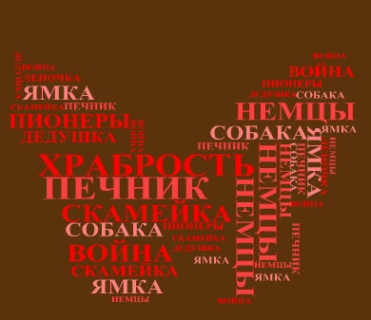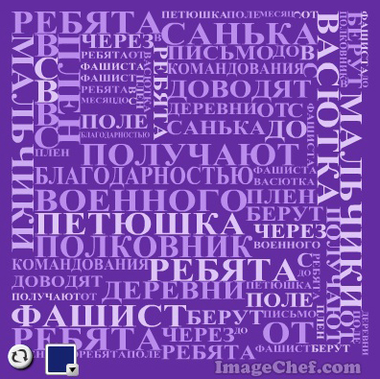
Литературный герой
(аватаркаhttp://www.voki.com/pickup.php?scid=11319449&height=267&width=200)
Ментальная карта (http://www.spiderscribe.net/app/?462ad2feec3c53d3dcfe7fa726cf1393)
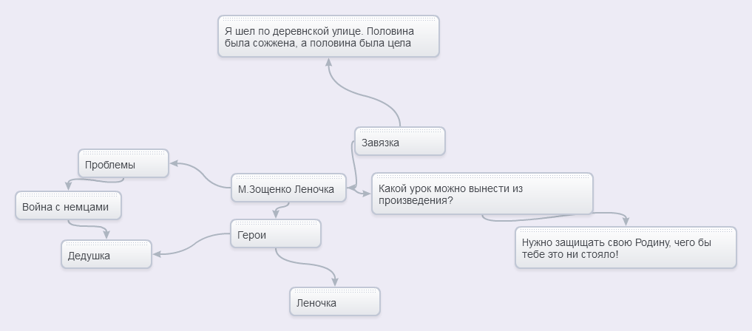
4-ая группа:
Книги в "облаках" (облака слов)
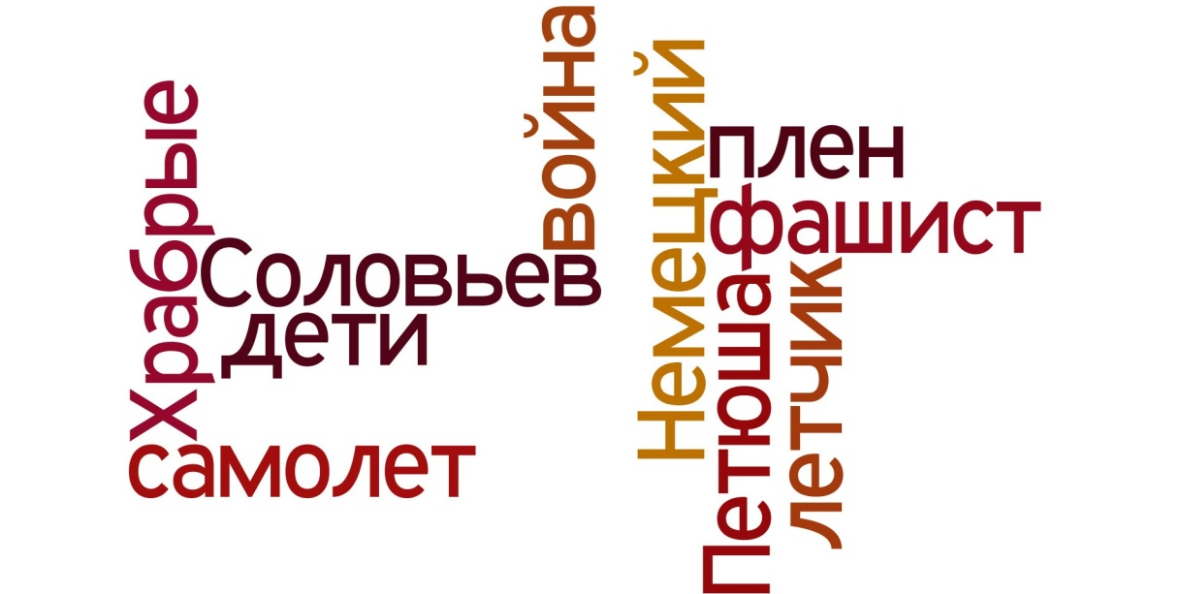

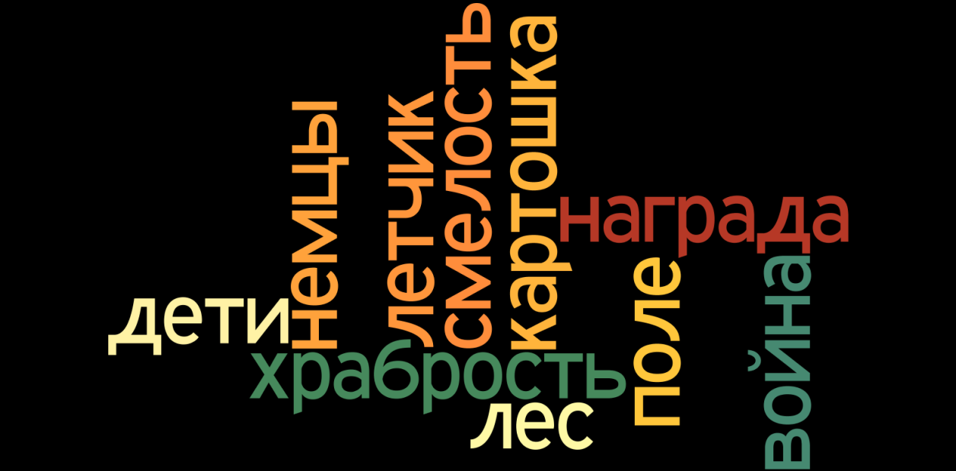
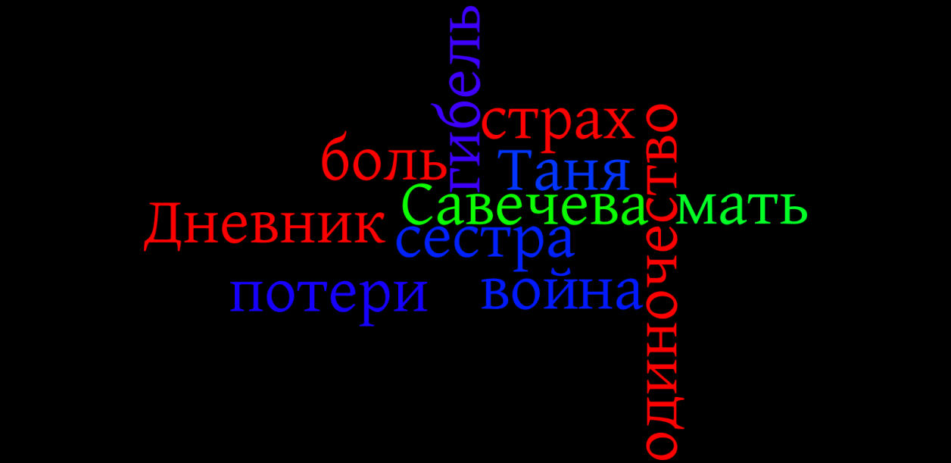

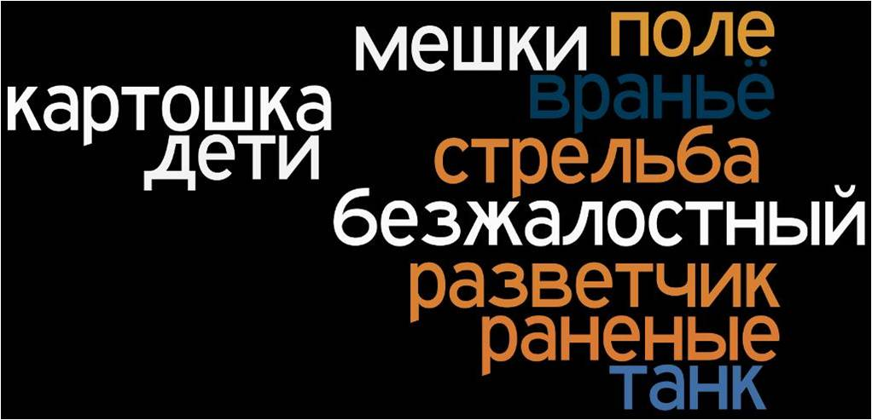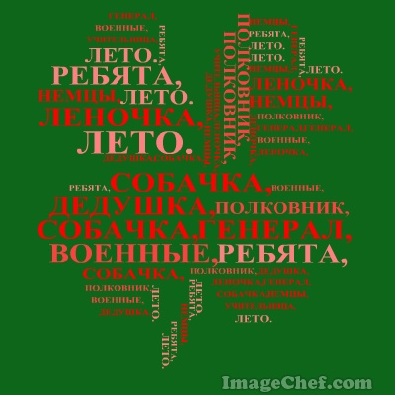
Литературный герой
(аватаркаhttp://www.voki.com/pickup.php?scid=11337487&height=267&width=200
Ментальная карта (https://www.spiderscribe.net/app/?3cdfd7fef8dd155460e6e8ccde9e3dca)
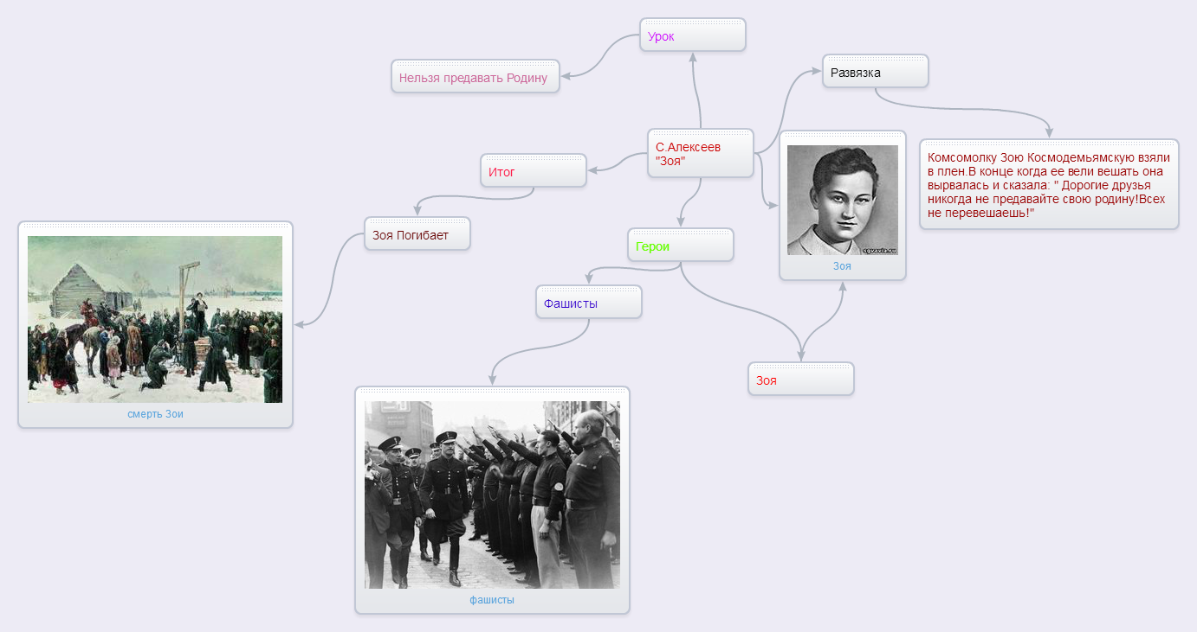

5-ая группа:
Книги в "облаках" (облака слов)
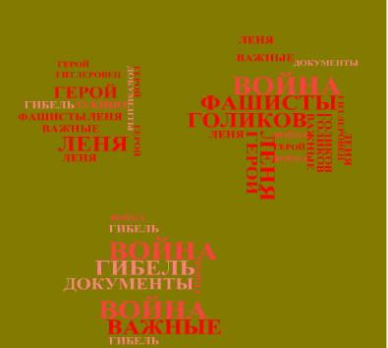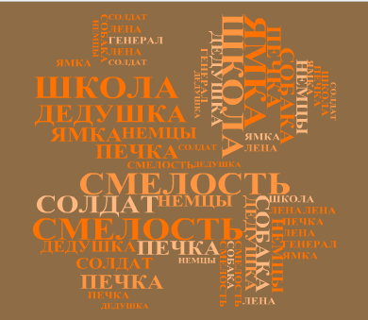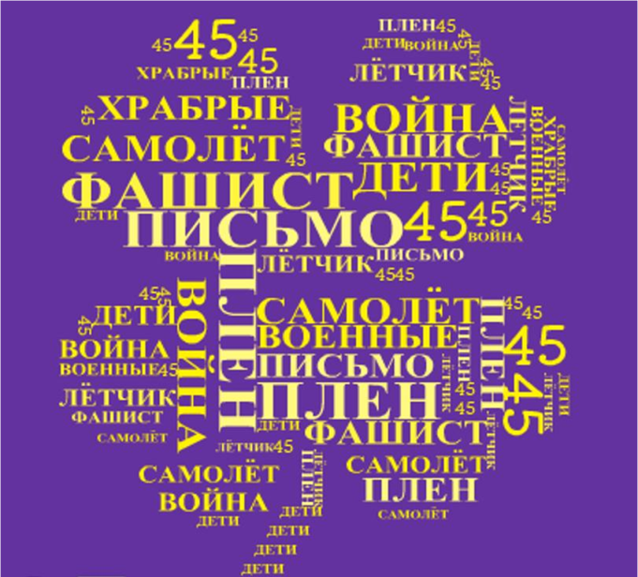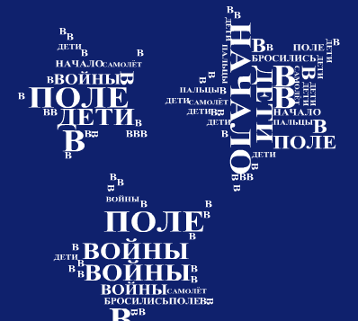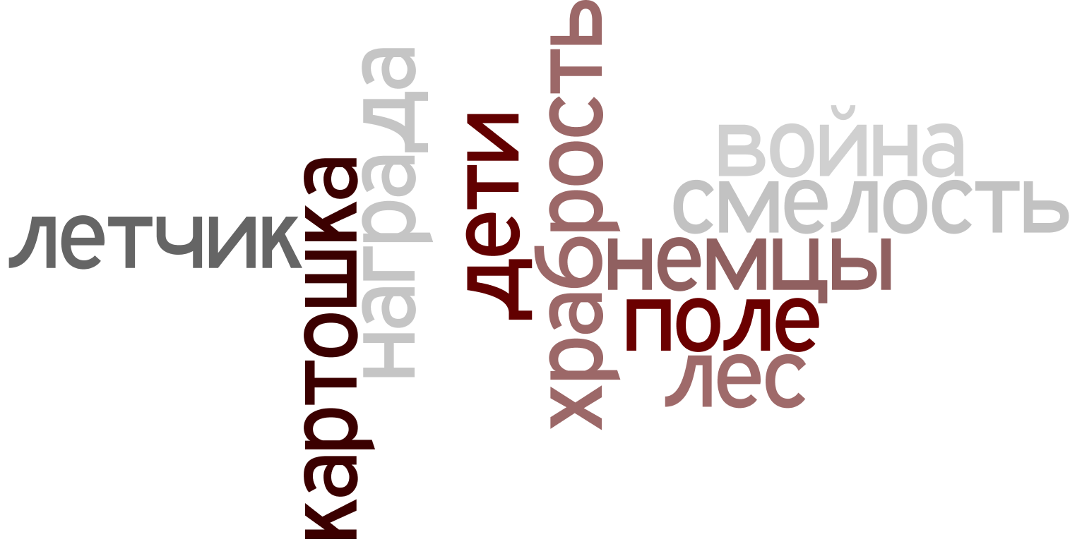
Литературный герой
(аватаркаhttp://www.voki.com/site/pickup?scid=11318380&height=267&width=200&chsm=bfbd2057ef2a0da1e3f7ef8d26dda2f4
Ментальная карта (http://www.spiderscribe.net/app/?a5c175e0c59f2b933b18b7f90d715327)
